**Гузняк Аврам (Huzniak Awram)**

20 июня 1792 г – крещение сына Мацея (НИАБ 136-13-894, лист 16, №34/1792-р (ориг)), (РГИА 823-2-18, лист 244,№15/1792-р (коп)).

**НИАБ 136-13-894:** Лист 16. **Метрическая запись №34/1792-р (ориг).**

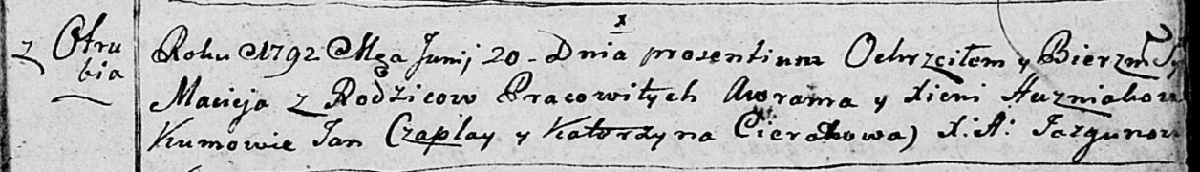

Дедиловичская Покровская церковь. 20 июня 1792 года. Метрическая запись о крещении.

Huzniak Maciey – сын родителей с деревни Отруб.

Huzniak Awram – отец, селянин.

Huzniakowa Xienia – мать, селянка.

Czaplay Jan - кум.

Cierachowa Katerzyna - кума.

Jazgunowicz Antoni – ксёндз.

**РГИА 823-2-18:** Лист 244об. **Метрическая запись №15/1792-р (коп).**

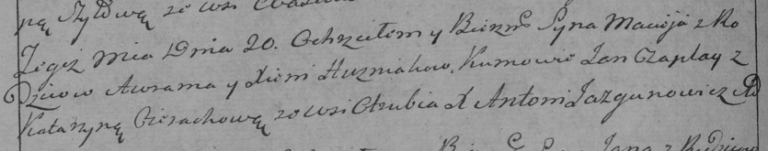

Дедиловичская Покровская церковь. 20 июня 1792 года. Метрическая запись о крещении.

Huzniak Maciey – сын родителей с деревни Отруб.

Huzniak Awram – отец.

Huzniakowa Xienia – мать.

Czaplay Jan – кум.

Cierachowa Katarzyna – кума.

Jazgunowicz Antoni – ксёндз.